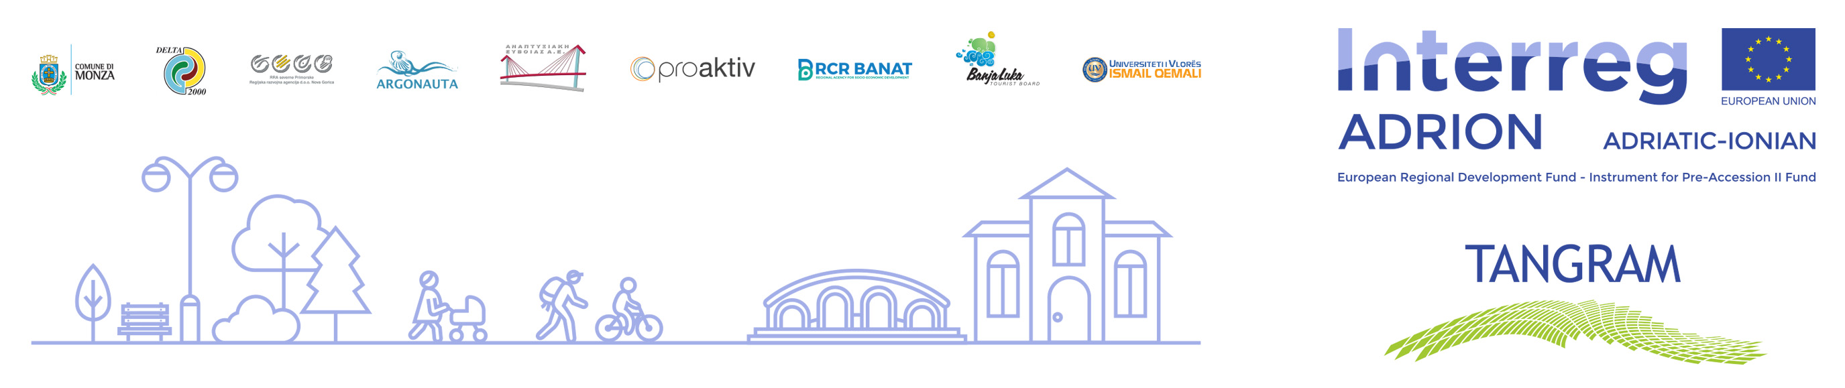
Comunicato stampa n.4 Ostellato, 20 ottobre 2022

Progetto Tangram, partner europei a Cervia
Il progetto ha l’obiettivo di promuovere un modello di turismo sostenibile attraverso la valorizzazione e la conservazione del patrimonio culturale e naturale come elemento di crescita dell’area Ionico Adriatica

Il progetto ha l’obiettivo di promuovere un modello di turismo sostenibile attraverso la valorizzazione e la conservazione del patrimonio culturale e naturale come elemento di crescita dell’area Ionico Adriatica
ll Gal Delta 2000 ha ospitato nei giorni scorsi, a Cervia, i partner del progetto europeo Tangram, a cui lo stesso Gal partecipa. Gli ospiti – rappresentanti degli altri nove partner – hanno prima partecipato alla confererenza transanazionale organizzata unitamente ad un altro progetto del programma Adrion, WONDER, e quindi sono stati guidati dalla direttrice Angela Nazzaruolo, dal consigliere delegato Mauro Conficoni e dalla project manager Marzia Cavazzini, a uno study visit dedicato alle principali eccellenze naturalistiche di Cervia, ovvero il Parco Naturale e le Saline.
Tangram - iniziato nel febbraio 2020, e in via di conclusione - ha l’obiettivo dipromuovere un modello di turismo sostenibile attraverso la valorizzazione e la conservazione del patrimonio culturale e naturale come elemento di crescita dell’area Ionico Adriatica, attraverso una metodologia condivisa e un nuovo sistema di governance participativo, che include soggetti pubblici-privati. Il partenariato è composto da 10 soggetti pubblici e privati dell’area Ionico-Adriatica; coordinatore è il Comune di Monza, e proprio con un convegno nella città brianzola il progetto si concluderà a gennaio 2023. In questi ultimi mesi, fra le altre cose, il Gal Delta 2000 effettuerà – proprio all’interno del Parco Naturale – alcuni interventi di ripristino e di miglioramento delle strutture di accoglienza dei visitatori.

Info progetto TANGRAM
www.deltaduemila.net/chi-siamo/cte/cooperazione-2014-2020/tangram/

Ufficio stampa : DELTA 2000, 0533-57693, www.deltaduemila.net, info@deltaduemila.net.

